Ақпарат
Қамқоршы күнін өткізу туралы
№ 1 жалпы білім беретін орта мектебі "КММ »
29 қазан 2019 жыл
Бүгін балалар бақыты-әлемдегі ең маңызды құбылыс. "Шығармашылық бастама әйелдер Лигасы" қоғамдық бірлестігі, "Қазақстан қамқоршылар одағы" және "Бала дауысы" бірлестігі бастамасымен жыл сайын 29 қазанда Қазақстанда "Қамқоршы күніне"арналған салтанатты іс-шаралар өткізіледі.
21-28 қазан аралығында мектепте қамқоршыларға арналған іс-шаралар өтті:
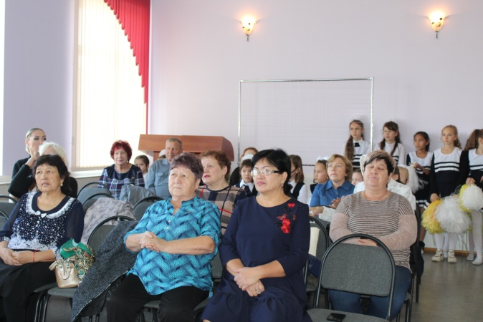
* Шығарма сайысы
"Менің ең жақын адамым»
• "Менің туғандарым" фотоколлаж байқауы»
* "Менің бір күнім" бейнероликтер байқауы
жақын адаммен!".
Мектеп бойынша құрылған комиссия
орыс тілі мен әдебиеті мұғалімдері,
бейнелеу өнері және Музыка,
директордың орынбасарларының ұзақ алмады
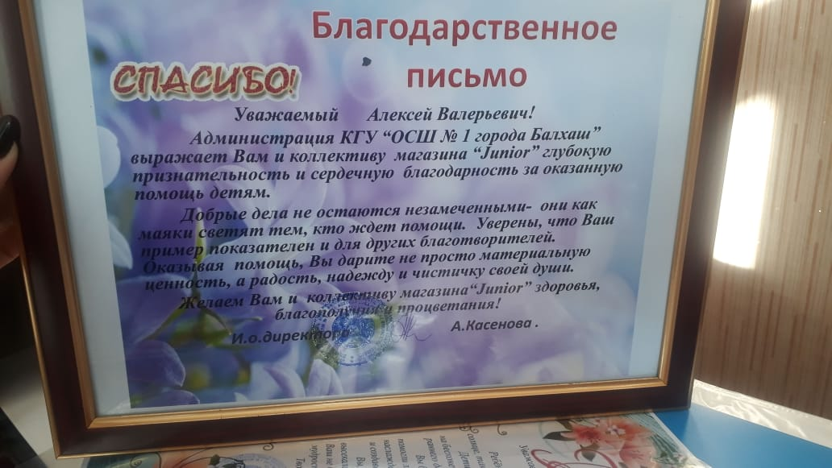
жеңімпаздарды анықтау. 26 қазанда мерекелік концертте барлық конкурстардың нәтижелері жарияланды. Олар үшін грамоталар мен естелік сыйлықтар дайындалды. Сондай - ақ "Джуниор" балалар дүкенінің директоры-Гульятяев Алексей Валерьевич әр балаға 5000 теңге көлемінде сертификат берілді.

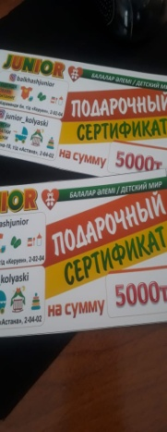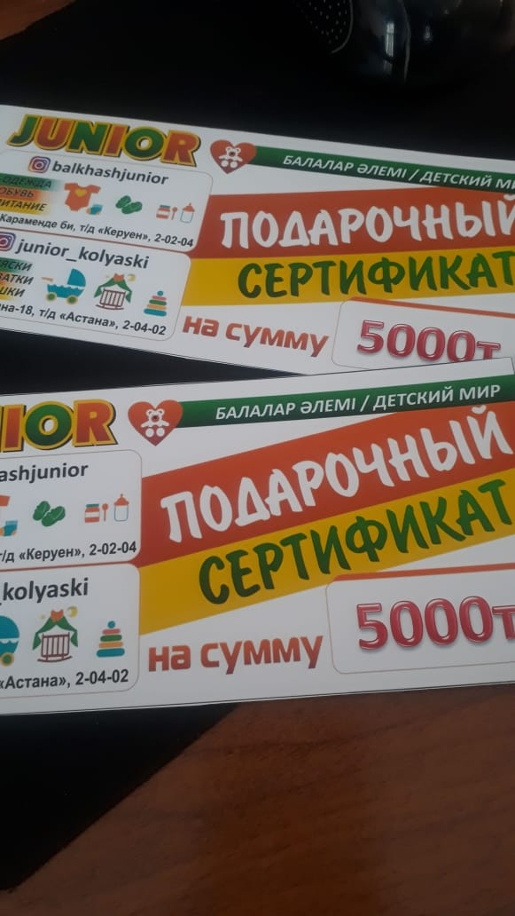
Мектеп оқушылары мерекелік концерт ұйымдастырып, өткізді
"Мейірімді жүректі адамға" мейірімді жүректі адамдарға арналған. Концертке қамқоршылар балалармен бірге шақырылды.
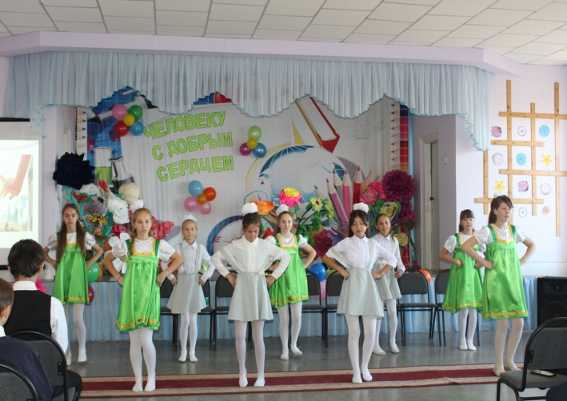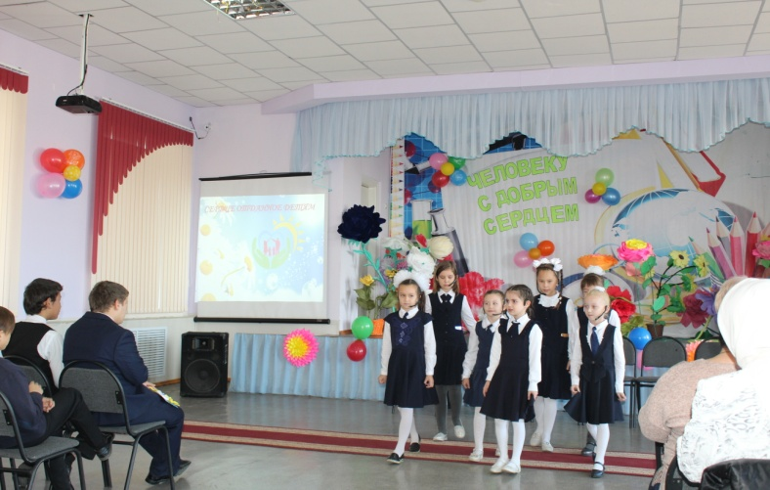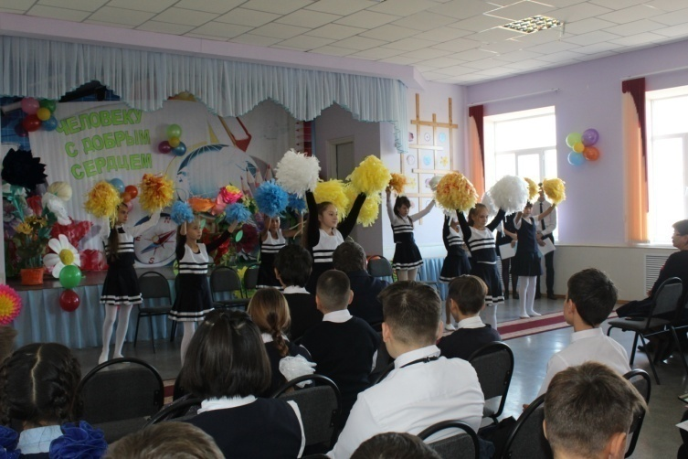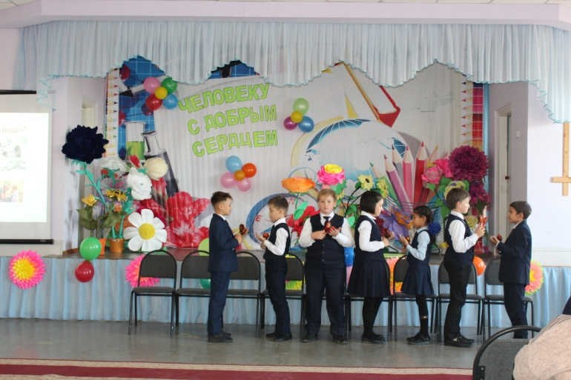
Балқаш қаласының білім бөлімінің бас маманы Б. С. Айтжанова және директордың тәрбие ісі жөніндегі орынбасары П. Н. Звездина құттықтау сөз сөйлеп, қамқоршыларға лайықты тәрбие, қайырымдылық пен мейірімділік үшін алғыс хаттар мен естелік сыйлықтар табыс етті.
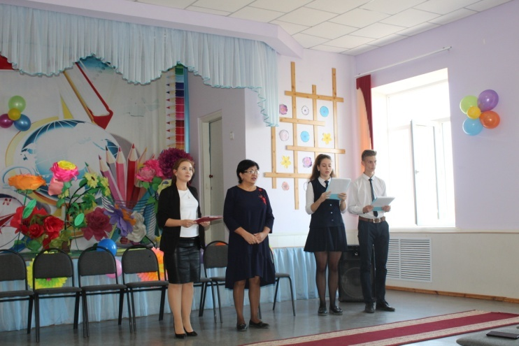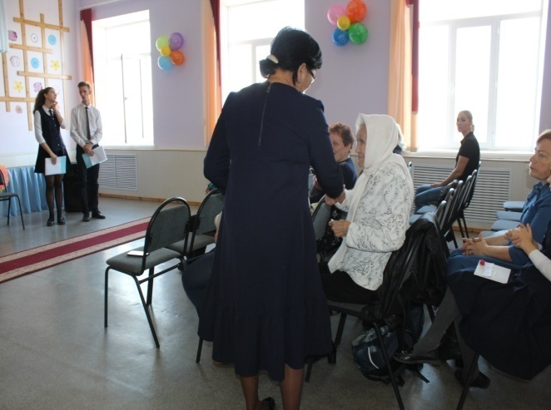

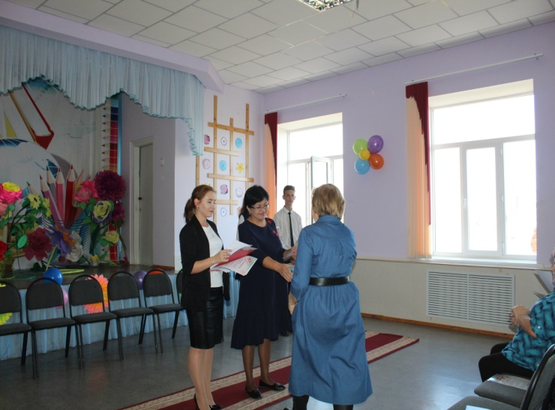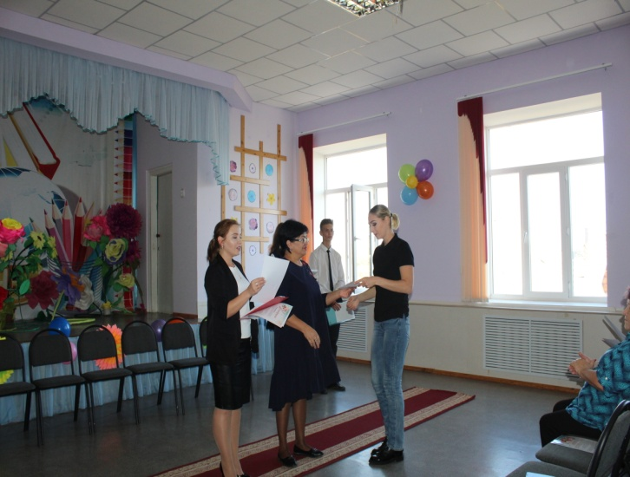

Білім бөлімінің бас маманы , директордың орынбасары, Мереке кінәлілерін құттықтаудан кейін туған балалары құттықтады.
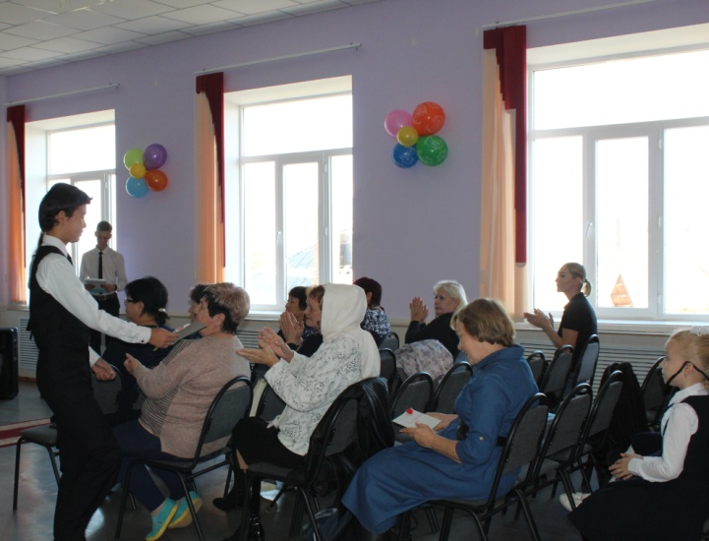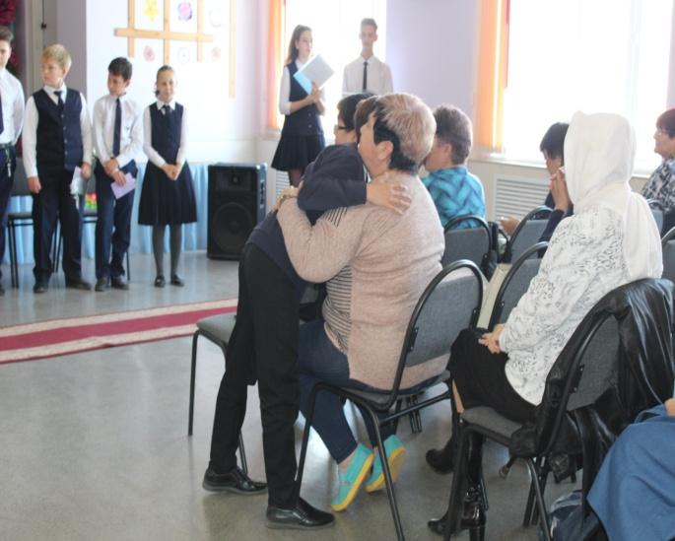
Салтанатты іс-шара жалпы естелік фотосуретпен аяқталды.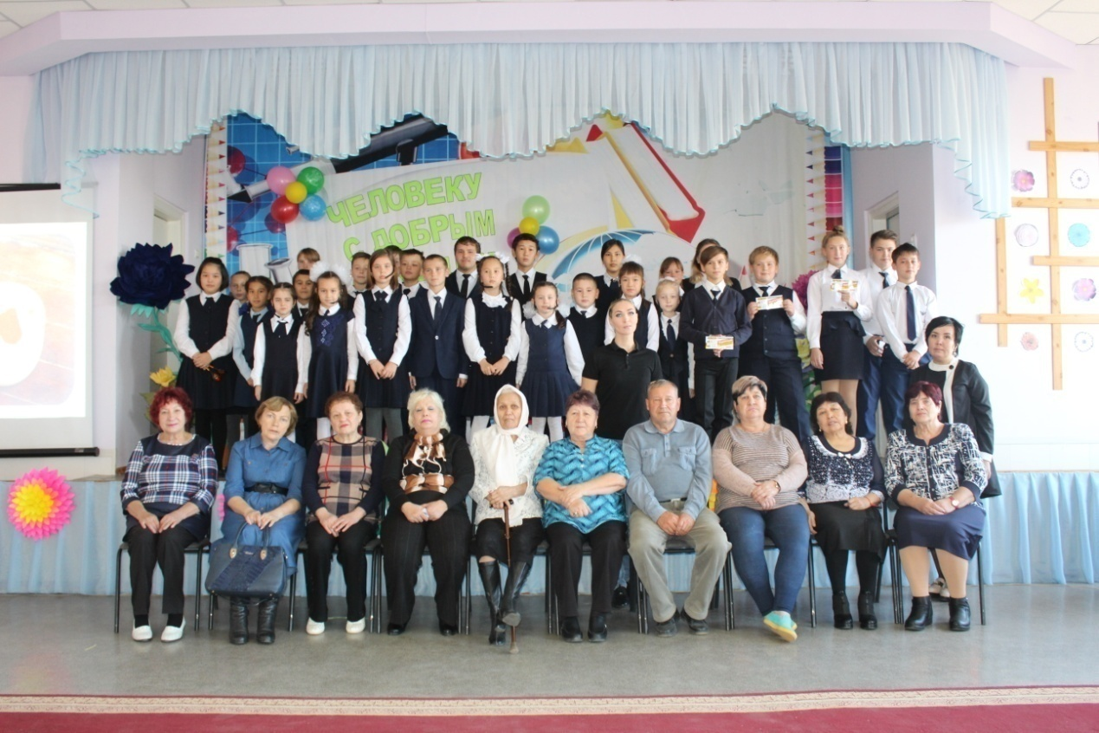

Соцпедагог:Бейсекеева З.Р.

